KEMIJA 9. a in 9.c
Dragi devetošolec/-ka,
upava, da si lepo preživel počitnice in si se spočil. Zadnjič si spoznal oligosaharide in polisaharide. Naučil si se, da so to polimeri. Nastanejo iz velikega števila monomer. Tudi današnja snov je povezana s polimerizacijo. Najprej bomo na kratko ponovili adicijsko polimerizacijo, nato pa boš spoznal še kondenzacijsko. Tudi tokrat sva pripravili domačo nalogo. Odgovore pošlji do petka, 8. 5. 2020 na ljubica.jamnik@guest.arnes.si ali mojca.vrtic@guest.arnes.si.
Dosegljivi sva tudi na portalu Lo.Polis.

Želiva ti vse dobro z željo, da se kmalu spet srečamo v šolskih prostorih,

Ljubica in Mojca

- Rešitve nalog utrjevanja znanja
- Glikozidna vez

- P
- N
- P
- P
- P

č) P

- Škrob

- Ponovitev vsebine o polimerih
V zvezek zapišite naslov Poliestri.
Da bo današnja vsebina o poliestrih lažje razumljiva, bomo na kratko ponovili nekaj osnov o polimerizaciji (adicijski), o kateri smo pri pouku že govorili. Tega ni potrebno pisati v zvezek.

Adicijska polimerizacija je značilna za nenasičene (alkene ali alkine) spojine.
Majhne molekule (monomeri) se povežejo v večjo molekulo (polimer), pri tem se pretrgajo dvojne ali trojne vezi. Nastane en produkt, polimer.
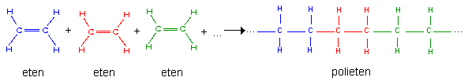
TRIJE MONOMERI
POLIMER

Poznamo naravne in umetne adicijske polimere.
Umetni polimeri so znani tudi kot umetne mase oz. plastika (npr. polivinil, stiropor, najlon ...).
Naravni so: beljakovine, polisaharidi (škrob, celuloza, glikogen), kavčuk.

- Delo z učbenikom
Spodnje odebeljeno besedilo prepiši v zvezek.
Pri kondenzacijski polimerizaciji se enako kot pri adicijski, monomeri povežejo v polimer. Razlika je ta, da pri kondenzacijski, nastane tudi voda, ki se odcepi iz molekule.
Poglej si shemo kondenzacijske polimerizacije na rumeni podlagi (učb str. 90).
Pri tej polimerizaciji potrebujemo alkohol z dvema OH skupinama in kislino z dvema OH skupinama.
Letos si se že naučil, da nastaneta pri reakciji med alkoholom in kislino ester in voda.
kislina + alkohol ester + voda

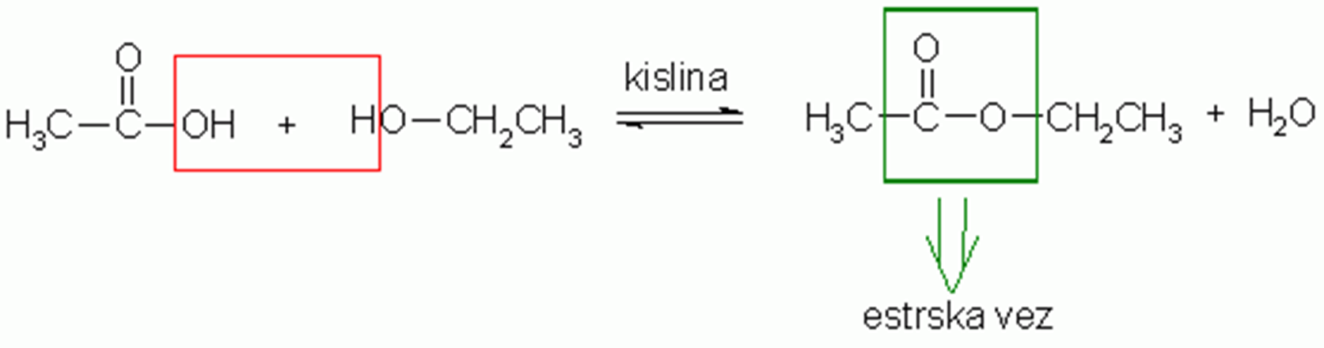
kislina + alkohol
Spodnje odebeljeno besedilo prepiši v zvezek.
Poliester nastane, če reagira kislina z dvema karboksilnima (-COOH) skupinama z alkoholom z dvema hidroksilnima (-OH) skupinama. Pri povezovanju teh molekul v poliester (molekula z večjim številom estrskih vezi) se odcepi voda.
KISLINA Z DVEMA + ALKOHOL Z DVEMA POLIESTER + VODA
COOH SKUPINAMA OH SKUPINAMA

Poglej si spodnji primer.
KISLINA Z DVEMA COOH SKUPINAMA + ALKOHOL Z DVEMA OH SKUPINAMA POLIESTER

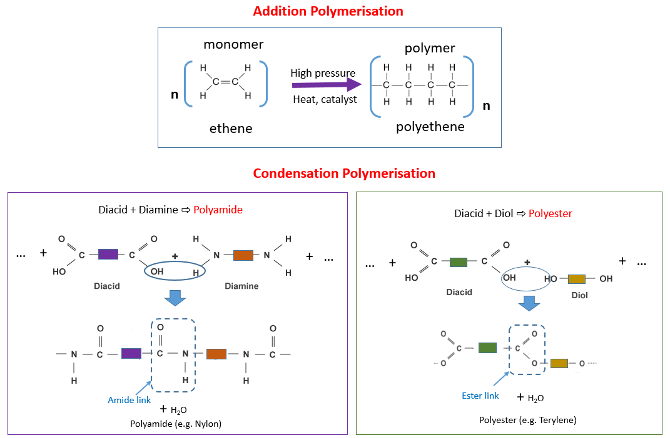
odcepi se voda (H₂O)

ESTRSKA VEZ (-COO-) + H₂O

Pravokotnika (zelen in rjavi) predstavljata verigo ogljikovodikov (-CH₂-CH₂- … ), ki je lahko različno dolga. Iz posameznega kislinskega dela gre stran OH,iz posameznega alkoholnega gre stran O. Preostali deli molekul se med seboj povežejo z estrskimi vezmi. Nastane poliester (molekula z velikom številom estrskih vezi).

Med poliestri je najbolj razširjen polietilentereftalat, ki ga označujemo s kratico PET.
Poglej si shemo nastanka te spojine (učb str. 90) na rumeni podlagi spodaj.

Preberi besedilo na str.91 in v zvezek odgovori na spodnje naloge.
- Navedi dve glavni področji uporabe PET.
- Opiši lastnosti polimera PET.
- Izpolni spodnjo tabelo. Izbiraj med:
- Eden (polimer)
- Dva (polimer in voda)
- Alkeni ali alkini
- Kislina z dvema –COOH skupinama in alkohol z dvema –OH skupinama
Primerjava med adicijsko in kondenzacijsko polimerizacijo.
 | ADICIJSKA | KONDENZACIJSKA
IZHODNE SPOJINE
ŠTEVILO PRODUKTOV

4.Utrjevanje snovi. Odgovore pošlji do petka, 8. 5. 2020.

1.Prikazana je reakcijska shema nastanka poliestra s kondenzacijsko polimerizacijo. Odgovori na spodnja vprašanja.
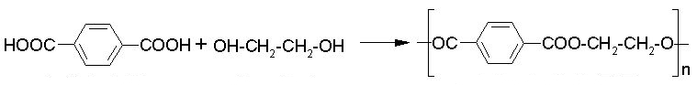
etan-1,2-diol
poli(etilen tereftalat, PET
benzen-1,4-dikarboksilna kislina
tereftalna kislina

  - Napiši bistveni strukturni značilnosti obeh reaktantov, ki ju potrebujemo za nastanek poliestra s kondenzacijsko polimerizacijo.
Alkohol____________________ Karboksilna kislina_________________
  - Katera kisikova funkcionalna skupina je v nastalem kondenzacijskem polimeru?
  - Kaj veš o razgradljivosti tega polimera v naravi? S katero tričrkovno kratico ga označujemo?
2.Kako imenujemo spojino s predstavljeno formulo?
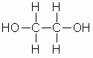

3. Poiščite vse pravilne trditve o spojini, ki jo predstavlja spodnja formula.
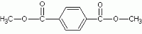
- Spojina je ester.
b) Kislinski del estra predstavlja kislina, ki ima v molekuli dve karboksilni skupini.
c) Alkoholni del estra je metanol.
č) Uporablja se za sintezo polietilen tereftalata.
5. Praktično delo
Poišči, če imate doma izdelek iz PET poliestra in oblačila, ki so izdelana iz poliestra. Zapiši, kaj si našel.

6.Dodatna gradiva za tistega, ki želi veči
i-učbenik kemija 9 (str.108-112)
https://www.youtube.com/watch?v=kVTvZRg1V88
www.iRokus.si (Peti element 9 (učbenik)122, str. 72,73)
www.znamzavec.si (Kemija 9,Organske kisikove spojine)

KEMIJA 9.b
Dragi devetošolec/-ka,
upam, da si lepo preživel proste dneve in si se spočil. Pred počitnicami smo začeli z novim poglavjem o organskih dušikovih spojinah. Spoznal si aminokisline. Te so gradniki beljakovin. Danes boš spoznal predvsem njihovo zgradbo. Tudi tokrat sem pripravila naloge za utrjevanje znanja. Odgovore mi pošlji do petka, 8. 5. 2020, na e-naslov: mojca.vrtic@guest.arnes.si. ali na portal Lo.Polis.

Želim ti vse dobro z željo, da se kmalu spet srečamo v šolskih prostorih,
Mojca Vrtič

1. Rešitve nalog utrjevanja znanja
- Ogljik, vodik, kisik, dušik
- Amino skupina (-NH₂) in karboksilna kislina (-COOH)
- 2-amino-3-metilbutanojska kislina

- Delo z učbenikom
V zvezek zapiši nov naslov Beljakovine. S pomočjo učbenika na str. 100 reši v zvezek spodnji nalogi.
- Kaj so peptidi?
Preberi nastanek dipeptida (na rumeni podlagi) v učbeniku na str. 100.
Oglej si videoposnetka, ki prikazujeta nastanek dipeptida iz glicina in alanina:
https://www.sciencephoto.com/media/727989/view/peptide-bond-formation-animation
https://h5p.org/h5p/embed/817194
- Preriši reakcijsko shemo v zvezek.
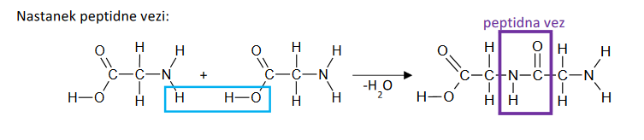
Ugotovil si, da se aminokislini povežeta v dipeptid z odcepom molekule vode (H₂O). Iz amino skupine (NH₂) ene aminokisline se izloči H. Iz karboksilne skupine (COOH) druge aminokisline se izloči OH. Na dušiku in ogljiku nastaneta prosti vezi, ki se povežeta. Dobimo skupino atomov –CONH- , ki jo imenujemo peptidna vez. Podobno reakcijo smo spoznali tudi pri ogljikovih hidratih, ko je nastal disaharid (glej učbenik str. 100 (spodaj rumena podlaga)).
Preberi še besedilo iz učbenika na str. 101 in reši v zvezek še spodnje naloge.
Ker imajo peptidi zelo veliko molekul je zapisovanje njihovih formul in imen zamudno. Pri tem si
pomagamo z mednarodno dogovorjenimi tričrkovnimi oznakami aminokislin.
- Ali je pri peptidih pomembno zaporedje vezave aminokislin? Primerjaj dipeptida Gly-Ala in Ala-Gly.
č) Kaj so beljakovine?
Beljakovine so torej sestavljene iz aminokislin, ki se povezujejo s peptidno vezjo. Beljakovine so polimeri, aminokisline so monomeri. Poznamo 20 esencialnih aminokislin (zaužijemo jih s hrano) iz katerih so sestavljene beljakovine. Pri povezovanju aminokislin med seboj je možnih veliko kombinacij.
- Pojasni razlike med beljakovinami glede na število, vrsto in zaporedje aminokislin.

3.Dokazna reakcija peptidnih vezi.
Peptidne vezi dokazujemo z biuretsko reakcijo. Oglej si videoposnetek in dopolni manjkajoče besede https://eucbeniki.sio.si/kemija9/1106/index2.html.
V raztopino jajčnega beljaka s kapalko dodamo nekaj kapljic raztopine ______________________ in nekaj kapljic raztopine ____________________. Raztopino rahlo pretresemo. Pojavi se ____________ obarvanje, kar je dokaz za peptidno vez oz. beljakovino.

4.Praktično delo (Ali mleko zares vsebuje beljakovine?)
Doma vzemi mleko, limono, kis (vinski ali alkoholni), cedilo, 2 najlonki ali gazi, ter 2 prozorna kozarca.
V oba kozarca nalij manjšo količino mleka, nato pa v enega dodaj enako količino kisa, v drugega pa stisni limono. Obe raztopini pusti počivati pol ure, v tem času pripravi najlonki in cedilo. Po pol ure najprej prefiltriraj vsebino enega kozarca, nato pa še drugega. Če se ti je na najlonki ujela bela sluzasta snov, potem ti je uspelo izolirati beljakovine iz mleka. Če si bil uspešen, mi pošlji fotografijo.

5. Utrjevanje snovi. Odgovore pošlji do petka, 8. 5. 2020.
1. Kako imenujemo vez, ki povezuje dve aminokislini? Iz katerih atomov je sestavljena?
2. Katera izmed spodnjih spojin prikazuje dipeptid? Obkroži peptidno vez.
a) b) c) č)
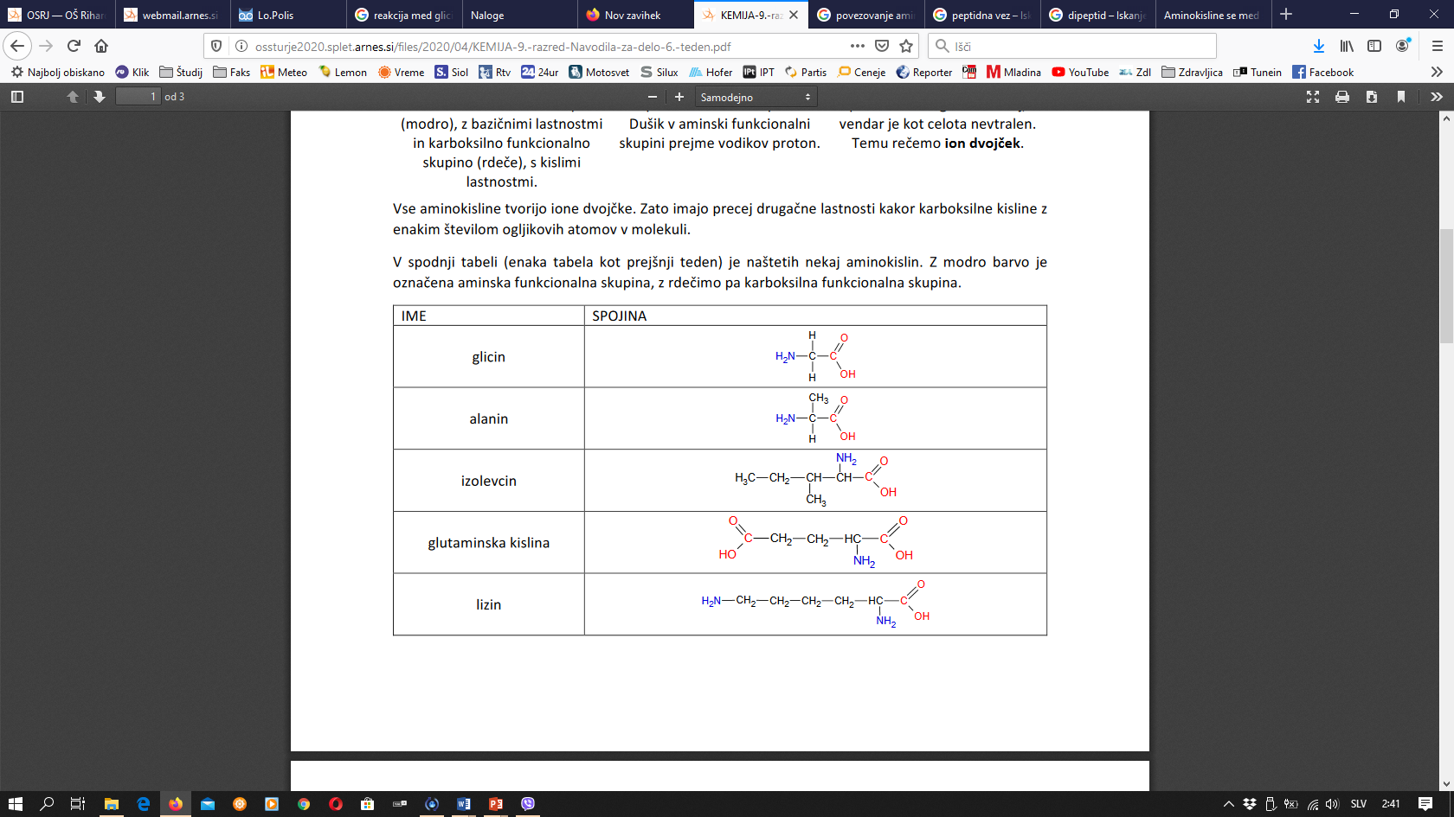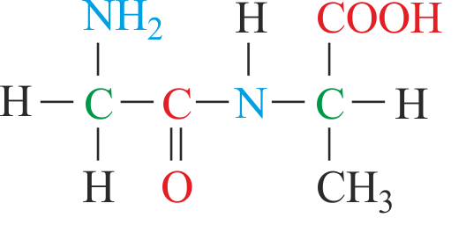
- Iz izhodnih aminokislin glicina (Gly) in alanina (Ala) lahko dobimo poleg Gly-Ala še tri različne dipeptide. Zapiši jih.

6.Dodatna gradiva za tistega, ki želi več
i-učbenik kemija 9 (str.165 - 173)
https://www.khanacademy.org/science/biology/macromolecules/proteins-and-amino-acids/v/peptide-bond-formation
BIOLOGIJA, 9. razred, teden 7
Pozdravljeni, devetošolci.
Pripravila sem vam delo že za 7 teden dela doma. Upam, da ste imeli brezskrbne in brezšolske počitnice😊.

Hvala vam, da se javljate, hvala, ker pošiljate super poročila, hvala staršem za pomoč.
Prosim vas, da navodila za delo pozorno preberete in se držite rokov, ki so postavljeni za oddajo poročil. Če tega ne zmorete, sporočite, da boste poročila ali rešitve kasneje oddali.
- Ta teden se bomo premaknili s snovjo naprej. Vzemite učbenik in zvezek.
Vaša naloga je:
- da snov na straneh 80 do 84 najprej temeljito preberete,
- da naredite izpiske prebrane snovi, razvojni diagram organizmov (str. 80 levo zgoraj) obvezno prerišite ali natisnite ustrezno sliko iz spleta.
- Na vprašanja vam NI treba odgovarjati.

- Še vedno velja in bo veljalo, tudi, ko bomo že v šoli, da se odpravite v naravo in raziskujte. Narava je tista, ki nam povrne moči po dolgem delu za računalnikom in razbistri misli. Opozarjam vas, da so klopi že zelo aktivni, zato se preden greste v gozd zaščitite in ko pridete iz gozda se temeljito pregledate. Poročilo o terenskem delu oblikujete na računalnik ali v zvezek.
Navodila:
- Terensko delo in poročila o naravi niso obvezna, ni jih treba pripravljati za vsak teden posebej, lahko je le enkrat, lahko večkrat, kakor želite. So koristna in jih bom nagradila.
- Oblikujte naslovnico, ki vsebuje vaše podatke (ime, priimek, razred, šolsko leto, predmet), lahko dodate sliko.
- Ni treba oblikovati kazala vsebin ali kazala slik.
- Zapišite, kje ste bili, kdaj, kaj ste opazili, kaj vam je bilo všeč, kaj ne.
- Dodajte fotografije, če so to rastline ali živali, poskusite določiti vrsto in to pod sliko napišite (če ne bo šlo, vam bom z veseljem pomagala).
- Pošljite učiteljici. Veliko vas je poročila že poslala. Navdušena sem nad vašim opazovanjem narave, lepimi fotografijami in iluzijami.

- Z gradivom Iluzije, ki jih lahko narediš sam doma 1., 2., 3. in 4. del, imate veliko veselja in zelo pridno mi pošiljate vaše izdelke. Ta teden v naši rubriki Naravoslovje dodajamo še tri nove eksperimente 😊. Najdite eksperiment, ki vam ustreza in ga izvedite doma. Eksperimente zapišite, narišite ali fotografije nalepite v zvezek. Lahko tudi posnamete, naredite predstavitev v obliki PP ali Wordov dokument. Navodila za oblikovanje dokumenta so enaka, kot za terensko delo.
- Predstavitve seminarskih nalog ali le predstavitve ste mi nekateri že pridno poslali v pregled. Sedaj podaljšujem rok za končno pošiljanje predstavitev (PPT) do 7.5. 2020. Preizkusite se v zagovoru in merite čas. Če želite lahko zagovore izvedete po spletu, po dogovoru.
- Za tiste, ki vam je dolgčas in želite še eksperimentirati, lahko še vedno izvedete spodnji poskus.
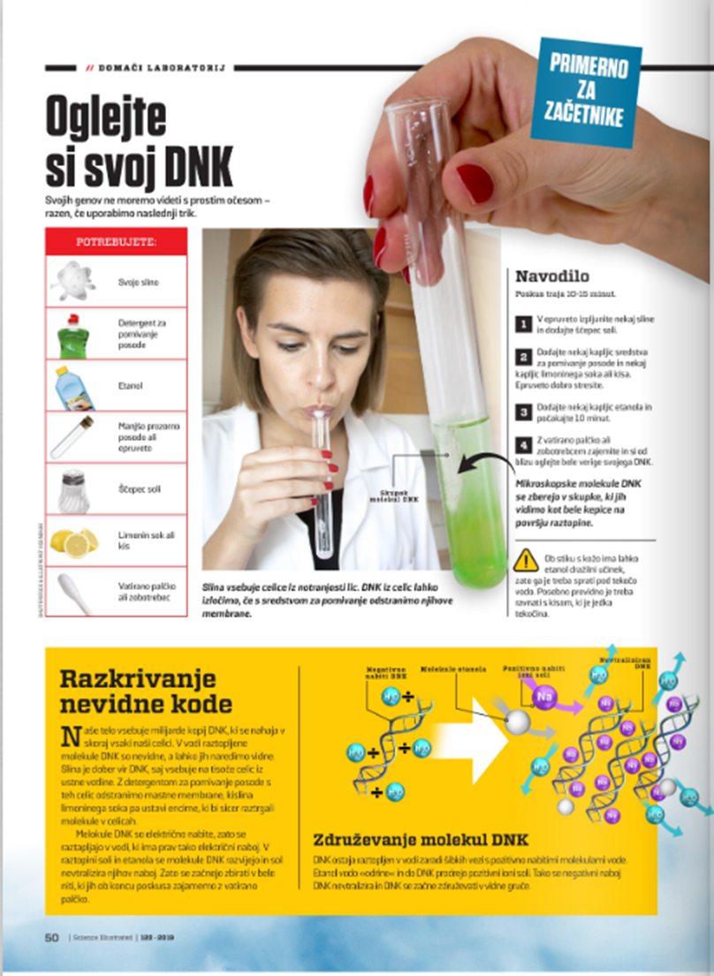

Na voljo sem vam po elektronski pošti (katarina.kunaver@guest.arnes.si) ali po Lo. Polis pošti. Vesela sem vaših sporočil.
Ostanite zdravi. Skupaj zmoremo vse 😊
Vaša učiteljica Katarina Kunaver
FIZIKA 9. razred
Dragi devetošolec.
Upam, da si se spočil in si pripravljen na usvajanje novih znanj pri fiziki.

REŠITVE RAČUNSKIH NALOG PRETEKLEGA TEDNA (Učbenik str. 124)
1. NALOGA
Tudi napetost povečamo 3-krat.
3. NALOGA
Iz grafa razberem, da skozi upornik R₁ teče tok 5 A, skozi R₂ pa 1 A pri napetosti 20 V. Večji upor ima upornik skozi katerega pri enaki napetosti teče manjši tok, torej R₂.
5. NALOGA
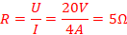
6. NALOGA
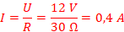
7. NALOGA
ELEKTRIČNA VEZJA
Pripravi zvezek, svinčnik in računalnik. Pomembne ugotovitve, skice in naloge zapiši v zvezek. Če nimaš računalnika, si pri zapisu odgovorov pomagaj z učbenikom na straneh 125 in 126.
Prejšnji teden si spoznal Ohmov zakon. Za ponovitev najprej reši spodnjo nalogo.
- Kolikšen je upor porabnika, skozi katerega teče tok 3A, kadar je priključen v krog, po katerem tok poganja napetost 9V.

ZAPOREDNA VEZAVA PORABNIKOV
Na povezavi https://fizikalne.simulacije.si/2015/10/31/enosmerni-elektricni-krog/ se nahaja simulacija el. vezja. Ko odpreš povezavo klikni na »UVOD«. Kako sestaviš el. vezje s pomočjo simulacije? Z miško klikneš na izbrani element električnega vezja (na levi strani) in ga preneseš na delovno površino. Vse elemente moraš skupaj povezati z vodniki oz. žicami. Če se zmotiš, spodaj desno klikni na gumb  in poskusiš ponovno. Ničesar ne moreš pokvariti, zato kar veselo preizkušaj funkcije☺.

- Zdaj, ko smo osvojili osnovne električne vezave z enim porabnikom, se lotimo zahtevnejših vezij. Danes bomo preverili, kaj velja za tok in napetost v primeru, ko v el. vezje zaporedno vežemo več porabnikov. V simulaciji sestavi vezje prikazano na spodnji sliki. Skico z dogovorjenimi simboli nariši V ZVEZEK. Zraven zapiši tudi pomembne ugotovitve.
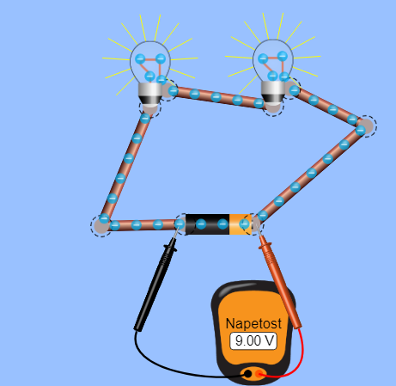
Za merjenje električnega toka in napetosti uporabi voltmeter in ampermeter na desni strani okenca pri simulaciji.
Izmeri električni tok, ki teče skozi baterijo:_______________________
Izmeri el. tok, ki teče skozi prvo žarnico:__________________
Izmeri el. tok, ki teče skozi drugo žarnico:_________________
Izmeri el. napetost na bateriji (viru napetosti):______________
Izmeri el. napetost na prvi žarnici:_________________
Izmeri el. napetost na drugi žarnici:________________
Kaj velja za tok pri dveh zaporedno vezanih žarnicah?(Obkroži pravilno ležečo besedo.)
Skozi zaporedno vezane porabnike teče enak/različen tok?
Kaj velja za napetosti na zaporedno vezanih porabnikih (žarnicah)? (Obkroži pravilno ležečo besedo.)
Vsota napetosti na zaporedno vezanih porabnikih je enaka/različna kot napetost na viru.
Velja: U₁ + U₂ = U.
- KAKO PA SE PORAZDELI NAPETOST PO PORABNIKIH?
Sestavi električno vezje z dvema različnima zaporedno vezanima upornikoma. Upor prvega upornika naj bo 10 Ω, drugega pa 20 Ω. Kako nastaviš upor upornika si poglej na spodnji sliki:
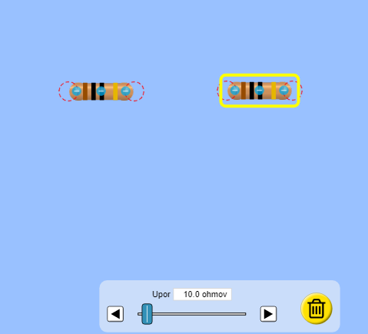
- Klikneš na sredino upornika
- V okencu, ki se ti pojavi spodaj, nastaviš vrednost. Da povečaš upor, klikneš na puščico spodaj, ali na drsnik.
Sestavil si el. vezje na spodnji sliki.
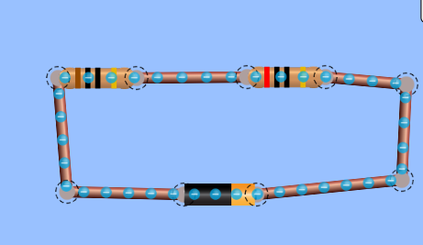
Upor prvega upornika je 10 Ω, upor drugega pa 20 Ω.
Izmeri napetost na prvem uporniku: U₁ = _______
Izmeri napetost na drugem uporniku:U₂ =________
Izmeri napetost vira (baterije): U = _________
Zapišimo okrajšano razmerje uporov: R₁ : R₂ = 10 Ω : 20 Ω = 1 : 2
Na podoben način zapiši še okrajšano razmerje izmerjenih napetosti: U₁:U₂ = ___: ___= ___:___
UGOTOVITEV (dopolni): Napetost vira se pri zaporedni vezavi porabnikov razporedi tako, da je razmerje napetosti _________razmerju uporov.
Ker je napetost na viru 9 V, tok, ki teče skozi vir, pa 0,3 A, lahko po Ohmovem zakonu izračunamo skupen upor danega vezja.
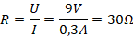
Skupen upor je 30 Ω, kar je vsota uporov na obeh upornikih (10 Ω + 20 Ω = 30 Ω).
POVZETEK
Ugotovili smo, da je tok skozi vsak porabnik pri zaporedni vezavi enak toku, ki teče skozi vir. Vsota napetosti na porabnikih je enaka napetosti vira. Upori porabnikov pa se seštevajo. Skupen upor je torej enak vsoti posameznih uporov.
Simbolni zapis:
ZA ZAPOREDNO VEZAVO VELJA:
(Opomba: Npr. oznaka U₁ pomeni napetost na prvem uporniku, ki je vezan v el. vezju…)

- RAČUNSKI PRIMER
Upornika z uporoma 50 Ω in 100 Ω sta zaporedno vezana na vir napetosti U = 10 V.
- Izračunaj skupen upor vezja.
Za upore porabnikov pri zaporedni vezavi velja, da se seštevajo.
R = R₁ + R₂ = 50 Ω + 100 Ω = 150 Ω
- Izračunaj tok, ki teče skozi posamezni upornik in skozi vir.
Pri zaporedni vezavi velja, da je tok skozi vir enak toku skozi posamezen upornik.
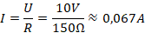
- Na katerem uporniku je večja napetost in kolikšna je?
Upora upornikov sta v razmerju 1 : 2, zato to velja tudi za napetosti. Napetost prvega upornika je tako približno 3,33 V, drugega pa 6,66 V.
Napetosti lahko določim tudi računsko in sicer takole. (Do manjših razlik pride zaradi zaokroževanja.)

- Za vajo reši nalogi 5 in 7 na spodnji povezavi. Rešitve preveri s klikom na gumb.
https://eucbeniki.sio.si/fizika9/193/index6.html
- Reši nalogi 4 in 5 in 7 v učbeniku na strani 130.

